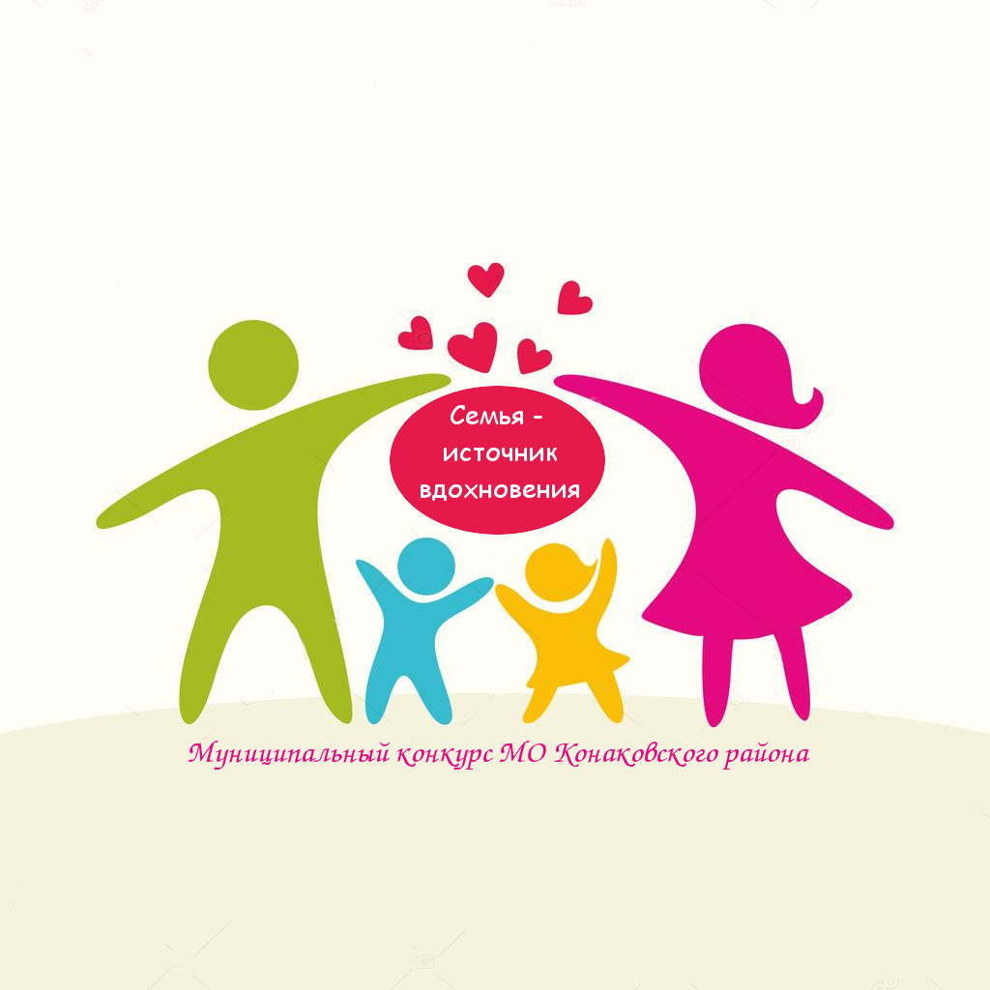

Мальчишки и девчонки! А также их родители!
Для вас организован творческий конкурс
«Семья - источник вдохновения!
В конкурсе могут принять участия дети и родители
- Направление «Самодеятельное художественное творчество»
- Направление «Конкурс юмористических видеосюжетов «Сам себе режиссер»
- Направление «История семьи в истории Конаковского района»
- Направление «Семейное фото»
- Направление «Семейное сочинение»

До 12 марта подайте заявку на участие в своей школе, примите участие в конкурсных мероприятиях
и станьте победителем!

Подробности на сайте каждой школы Конаковского района!

